HOMEOPATICKÁ LIEČBA ZVIERAT   
Lucia Klačková

Pes boxér Aslan – 7 rokov. Konštitučné vyšetrenie.

Trápila ho problémy s labkami, má na nich vriedky a bradavice, plesne, občas sa mu zapáli aj chlp na labke, ktorý neskôr začne hnisať. Problémy s labkami má už od malička. Labky sú často bolestivé, zle sa mu chodí, často krýva a majiteľka musí pre jeho úľavu často pristúpiť až ku kortikoidným mastiam, ktoré problém na chvíľu potlačia, ale čoskoro sa vráti znova.

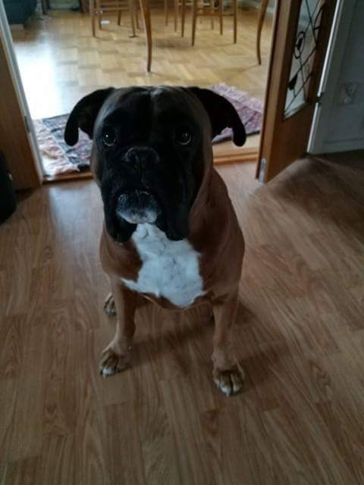Pri konzultácii sa dozvedám aj o jeho problémoch s ušami, často máva červené ucho a zvýšenú tvorbu mazu. Výtok je zapáchajúci a psík kňučí, keď mu ho majiteľka čistí. Tiež sa jej zdá, že Alsan slintá viac ako ostatní boxery a niekedy mu smrdí z úst. Majiteľka je študentkou veteriny, takže vie tieto symptómy porovnať s inými boxermi.

Aslan rád vylihuje vonku na slnku, alebo vo vnútri. Má veľmi rád ľudí, aj cudzích. Je veľmi šťastný, keď sa mu niekto venuje a vtedy skáče okolo neho. Aslan si obľúbil majiteľkinho otca, ktorý s nimi žije v spoločnej domácnosti. Rád sa drží pri ňom, aj keď pracuje vonku na záhrade. Keď mu hádžu loptu, nechce ju priniesť späť, hraje sa s ňou a ukazuje, že on je ten, kto vlastní teraz loptu.

V spoločnej domácnosti majú ešte ďalších dvoch psov, je z nich najstarší, na mladších nežiaril. Nie je veľmi hladkací typ. Keď ho už niekto hladká, on musí vybrať miesto kde.

Spí na posteli s ostatnými psami, musí mať však dostatočný priestor, aby sa ho žiaden iný pes nedotýkal. Ak ho nemá, nervózne chodí okolo postele a neskôr si ľahne na studenú zem, kde zaspí. Aslan vie byť aj veľmi vystresovaný v skupine ostatných psov. Napríklad pri jedle ho musia oddeľovať, pretože keď sa niekto priblížil k jeho miske, začal na ostatných štekať, pravdepodobne sa bál, že mu iný pes zje jeho jedlo. Vtedy mu vedia na chvíľu až sparalizovať predné nohy, ktoré ma vtedy úplne vystreté a nevie s nimi pohnúť. Často bojoval o svoju pozíciu, najmä keď bol mladší, medzi staršími psami, keď dostal misku s vodou, vypil ju naraz celú.

Predpis č. 1

Po homeopatiku č. 1 sa Alasanovi vyliečili postupne všetky problémy. Nezmizli iba problémy na labkách, ktoré sa už nevrátili, prestali sa mu aj zapaľovať uši, ustúpilo nadmerné slinenie a zápach z úst. Tiež sa začal viac socializovať s ostatnými psami a prestal sa báť o svoje jedlo. O Aslanovi som nepočula skoro 3 roky, až do Alsanovej pravdepodobnej porážky.

Bolo to v čase, keď rodina odišla na týždeň na dovolenku, keď prišli, Alsan mal ataxiu, nevedel rovno chodiť, skláňal hlavu na stranu, mal opuchnutú jednu stranu hlavy, ovisnuté vrchné očné viečko a spodnú peru, z ktorej mu tiekli sliny, pomočoval sa. Veterinár to označil za prekonanie porážky a nedával Alsanovi veľkú šancu na prežitie. Po znovu podaní pôvodného homeopatika majiteľka nevidela zlepšenie a preto poprosila znova o radu.

Predpis č. 2

Do 24 hodín po podaní homeopatika v potencii 30CH sa ataxia zredukovala na 95%. Do týždňa močil bez problémov, odpuchla mu hlava a prestal ju skláňať nabok. S postupným zvyšovaním potencíí na 200CH a 1M sa jeho stav postupne zlepšil a momentálne je úplne bez problémov.

Majteľka si pochvaľuje, že napriek tomu, že Alsan má teraz 10 rokov, vyzerá ako mladík. Všimla si to celá rodina. Je hravý, šťastný, chce sa maznať a má veľa energie. Zmizli mu prvé šediny, ktoré mal okolo tváre. Je nadšená z homeopatie.